Ієрархія потреб спожива

Відомо, що в теорії маркетингу потреби людини можуть бути представлені у вигляді

ієрархії потреб ідей американського психолога Абрахама Маслоу включають рівні:

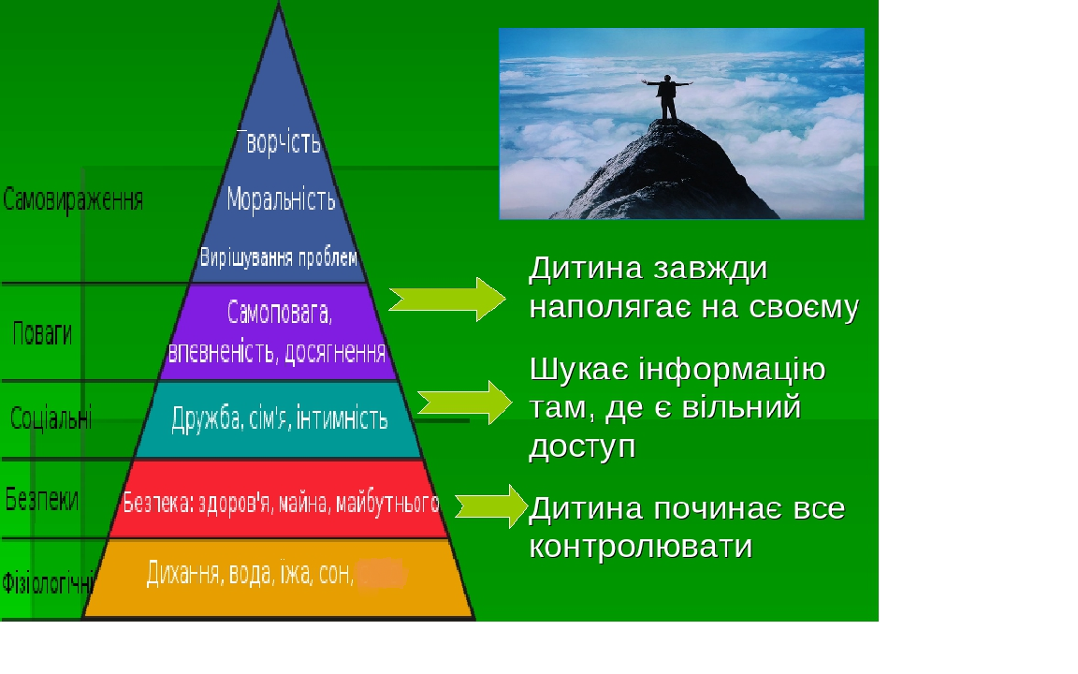

Майбутній програмний продукт буде задовльняти рівень самовираження, так як сайт створений для навчання і можливістю поділитися своїми знаннями з іншими.